Forscheraufgaben
Auswirkungen der Erderwärmung
Wähle einen Kontinent oder ein Land aus! Markiere deine Wahl farbig in der Weltkarte und beschreibe, was dort passieren könnte!
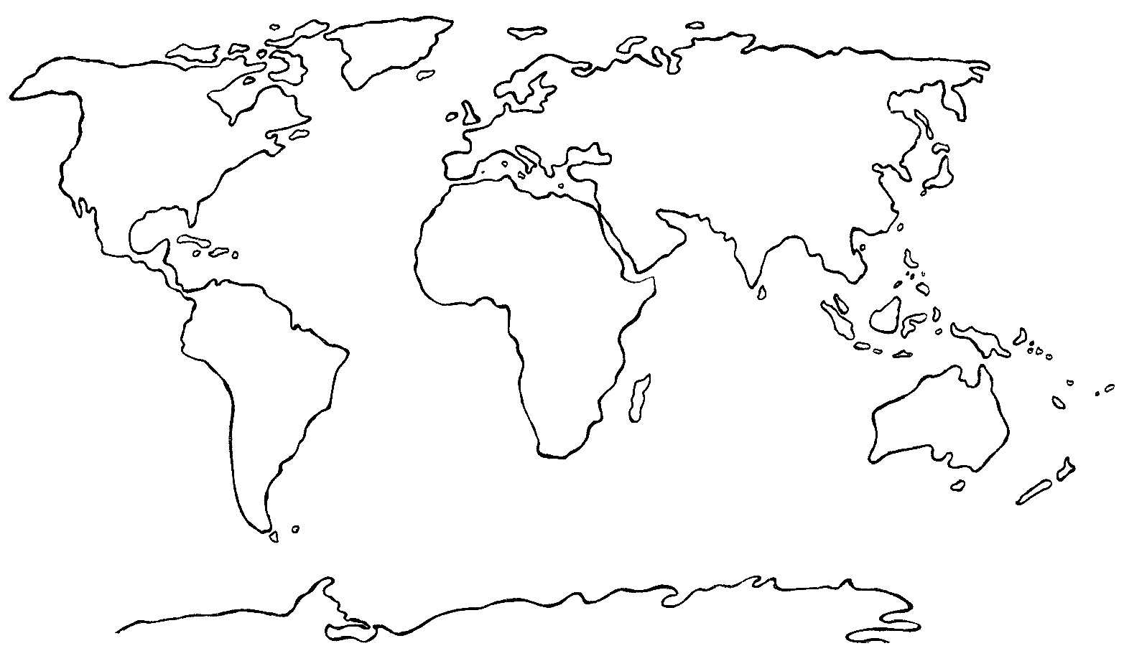
Ich habe folgendes Land ausgewählt:
Das könnte dort passieren:

Warum sind Vorhersagen schwierig?

